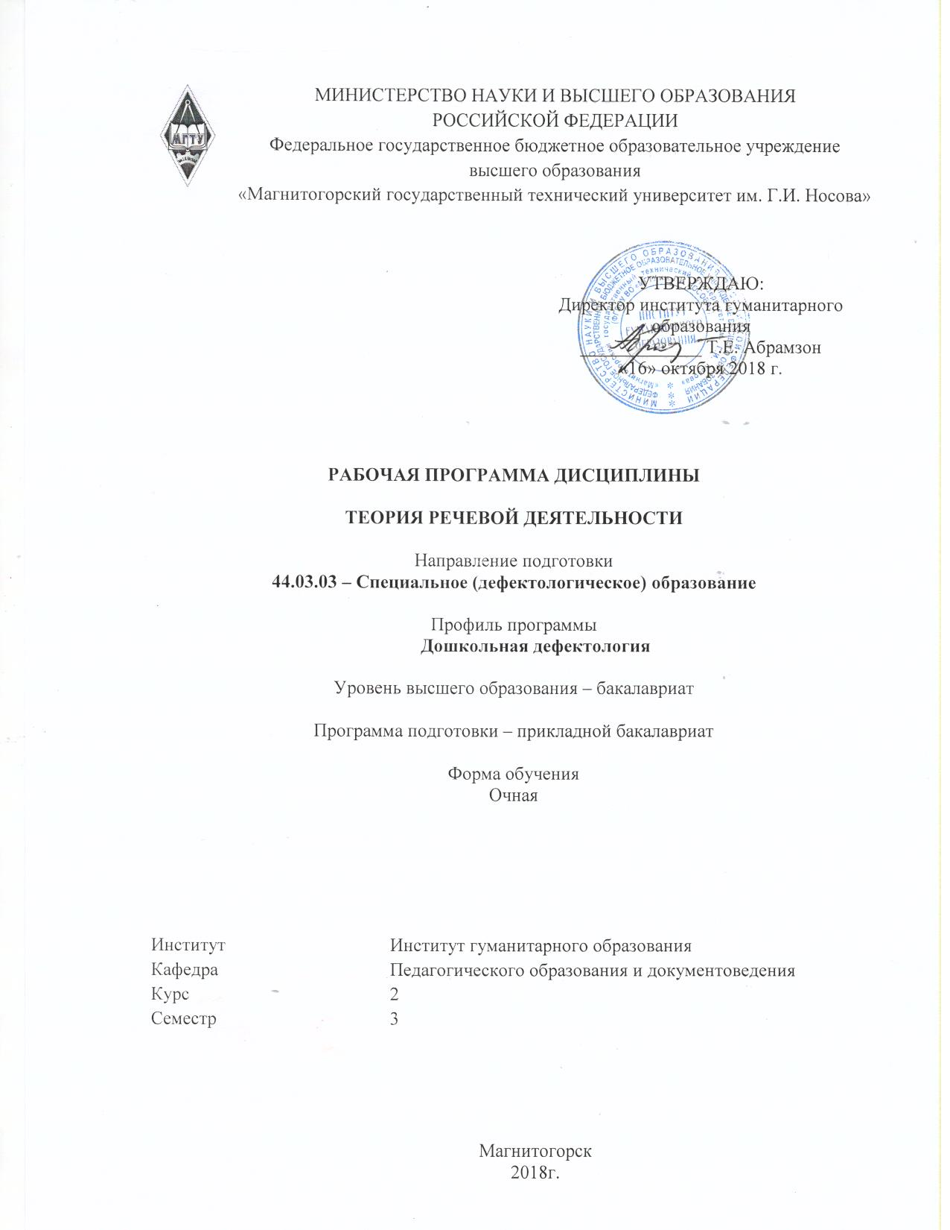

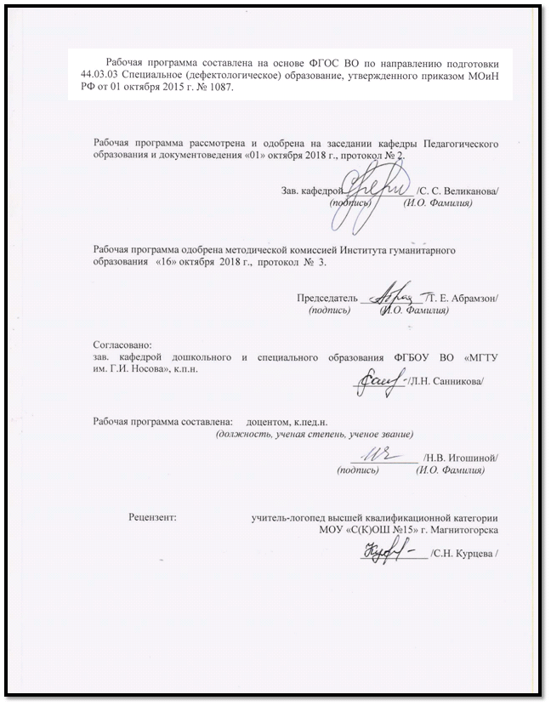

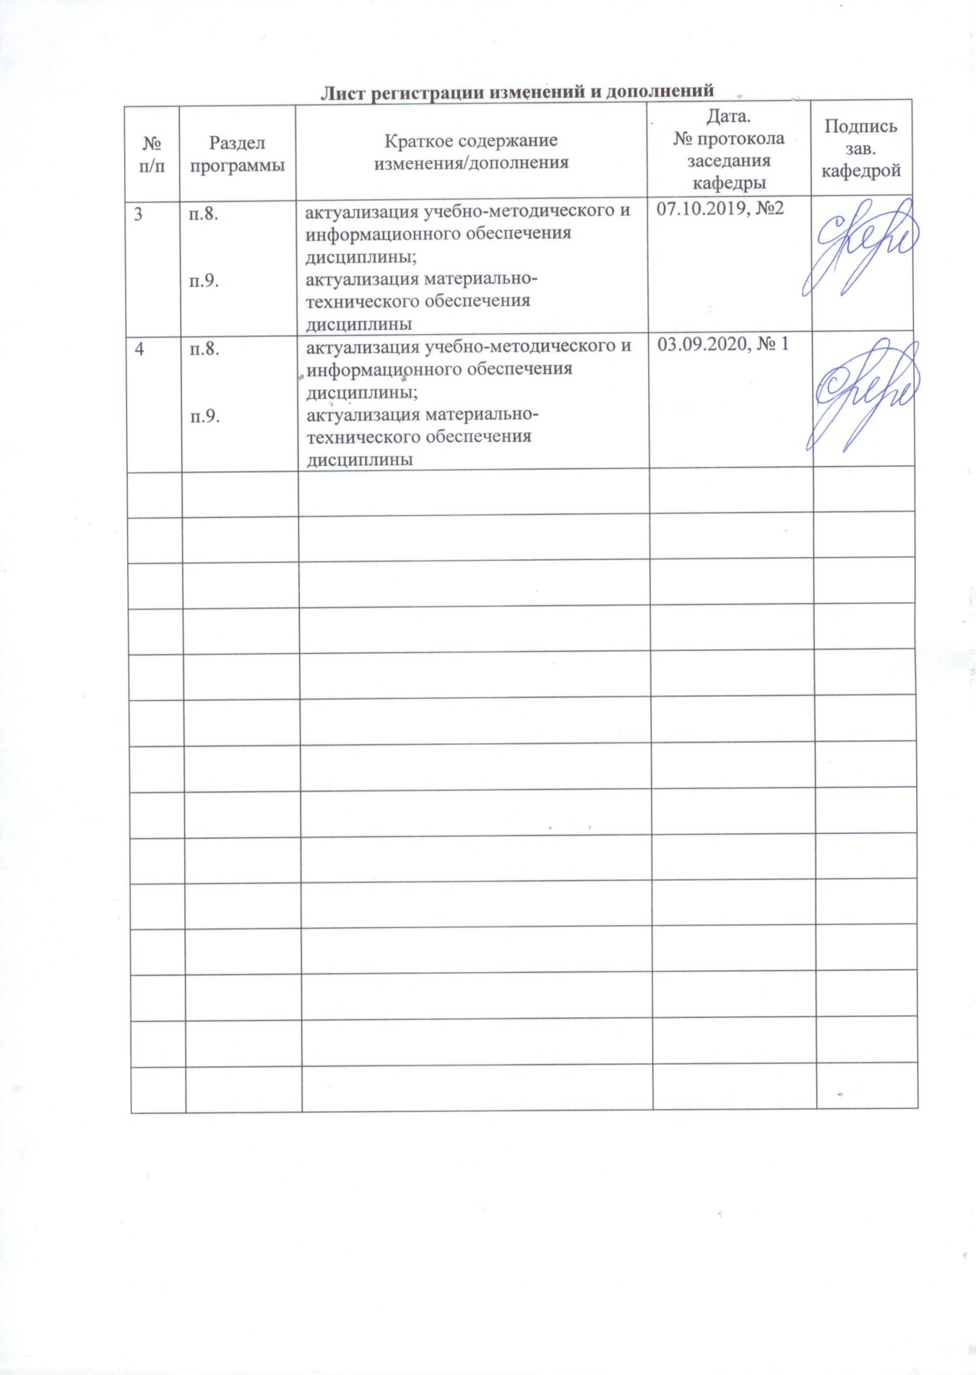
1. Цели освоения дисциплины
Цельюосвоения дисциплины «Теория речевой деятельности» является ознакомление студентов с основами теории речевой деятельности как базы коррекционно-логопедической работы; формирование общекультурных и профессиональных компетенций.

2. Место дисциплины в структуре образовательной программы подготовки бакалавра
Дисциплина «Теория речевой деятельности» входит в базовую часть блока 1 образовательной программы.
Для изучения дисциплины необходимы знания (умения, навыки), сформированные в результате изучения дисциплин «Медико-биологические основы дефектологии».
Знания (умения, навыки), полученные при изучении данной дисциплины будут необходимы при изучении дисциплин «Основы нейропсихологии детей и подростков», «Формирование графомоторных навыков у детей с нарушениями речи», «Методика развития речи дошкольников (специальная)»

3. Компетенции обучающегося, формируемые в результате освоения дисциплины и планируемые результаты обучения
В результате освоения дисциплины «Теория речевой деятельности» обучающийся должен обладать следующими компетенциями:

Структурный  элемент  компетенции | Планируемые результаты обучения
ОПК-3 способностью осуществлять образовательно-коррекционный процесс с учетом психофизических, возрастных особенностей и индивидуальных образовательных потребностей обучающихся
Знать | в чем заключаются психофизические, возрастные особенности и индивидуальные образовательные потребности обучающихся
Уметь | применять полученные знания в профессиональной деятельности
Владеть | практическими навыками осуществления образовательно-коррекционного процесса с учетом психофизических, возрастных особенностей и индивидуальных образовательных потребностей обучающихся
ПК – 3 готовностью к планированию образовательно-коррекционной работы с учетом структуры нарушения, актуального состояния и потенциальных возможностей лиц с ограниченными возможностями здоровья
Знать | особенности взаимодействия языка и мышления, механизмы речи, этапы порождения, восприятия речевых высказываний
Уметь | применять полученные знания при планировании образовательно-коррекционной работы
Владеть | практическими навыками планирования образовательно-коррекционной работы с учетом полученных знаний
ПК-5 способностью к проведению психолого-педагогического обследования лиц с ограниченными возможностями здоровья, анализу результатов комплексного медико-психолого-педагогического обследования лиц с ограниченными возможностями здоровья на основе использования
Знать | психолингвистические методы для диагностики протекания и сформированности речевых механизмов у ребенка и взрослого
Уметь | применять психолингвистические методы для диагностики протекания и сформированности речевых механизмов у ребенка и взрослого
Владеть | навыками применения психолингвистических методов для диагностики протекания и сформированности речевых механизмов у ребенка и взрослого в профессиональной деятельности

4 Структура и содержание дисциплины
Общая трудоемкость дисциплины составляет 3 зачетных единиц 108 акад. часов, в том числе:
– контактная работа – 37 акад. часов:
– аудиторная – 36 акад. часов;
– внеаудиторная –1 акад. часов
– самостоятельная работа – 71 акад. часов;

Раздел/ тема  дисциплины | Семестр | Аудиторная  контактная работа  (в акад. часах) |  |  | Самостоятельная работа (в акад. часах) | Вид самостоятельной  работы | Форма текущего контроля успеваемости и  промежуточной аттестации | Код и структурный  элемент  компетенции
Раздел/ тема  дисциплины | Семестр | лекции | лаборат.  занятия | практич. занятия
1 Раздел. Психолингвистика как наука | III | 9 | 0 | 9 | 36 | – | – | ОПК– 3 – зув  ПК – 3,5 – зув
1.1. Тема: История психолингвистических идей | III | 2 | 0 | 2 | 9 | Выступление на семинаре; Отчет по практической работе; Устный ответ на практическом занятии | Домашнее задание, опрос, конспект статьи, выступление с докладом | ОПК– 3 – зув  ПК – 3,5 – зув
1.2. Тема: Язык и мышление | III | 2 | 0 | 2 | 9 | Выступление на семинаре; Отчет по практической работе; Устный ответ на практическом занятии | Домашнее задание, опрос, конспект статьи, выступление с докладом | ОПК– 3 – зув  ПК – 3,5 – зув
1.3. Тема:Язык как средство осуществления РД | III | 2 | 0 | 2 | 9 | Выступление на семинаре; Отчет по практической работе; Устный ответ на практическом занятии | Домашнее задание, опрос, конспект статьи, выступление с докладом | ОПК– 3 – зув  ПК – 3,5 – зув
1.4. Тема: Функции языка и речи в речевой деятельности | III | 3 | 0 | 3 | 9 | Выступление на семинаре; Отчет по практической работе; Устный ответ на практическом занятии | Домашнее задание, опрос, конспект статьи, выступление с докладом | ОПК– 3 – зув  ПК – 3,5 – зув
Итого по разделу | III | 9 | 0 | 9 | 36 | – | – | ОПК– 3 – зув  ПК – 3,5 – зув
2. РазделТеория речевой деятельности | III | 9 | 0 | 9/6 | 36 | – | – | ОПК– 3 – зув  ПК – 3,5 – зув
2.1. Тема: Теория речевой деятельности | III | 3 | 0 | 3 | 9 | Выступление на семинаре; Отчет по практической работе; Устный ответ на практическом занятии – | Домашнее задание, опрос, конспект статьи, выступление с докладом | ОПК– 3 – зув  ПК – 3,5 – зув
2.2. Тема: Формирование речевых способностей | III | 2 | 0 | 2/2 | 9 | Выступление на семинаре; Отчет по практической работе; Устный ответ на практическом занятии – | Домашнее задание, опрос, конспект статьи, выступление с докладом | ОПК– 3 – зув  ПК – 3,5 – зув
2.3 Тема: Психолингвистические закономерности овладения языком и формирование речевой деятельности в онтогенезе. | III | 2 | 0 | 2/2 | 9 | Выступление на семинаре; Отчет по практической работе; Устный ответ на практическом занятии | Домашнее задание, опрос, конспект статьи, выступление с докладом | ОПК– 3 – зув  ПК – 3,5 – зув
2.4 Тема: Общие психолингвистические закономерности усвоения языка детьми. | III | 2 | 0 | 2/2 | 9 | Выступление на семинаре; Отчет по практической работе; Устный ответ на практическом занятии | Домашнее задание, опрос, конспект статьи, выступление с докладом | ОПК– 3 – зув  ПК – 3,5 – зув
Итого по разделу | III | 9 | 0 | 9/6 | 36 | – | – | –
Итого за семестр | III | 18 | 0 | 18/6 | 72 | Подготовка к зачету | Промежуточный контроль ( зачет с оценкой) | –
Итого по дисциплине | III | 18 | 0 | 18/6 | 72 | – | Промежуточный контроль ( зачет с оценкой) | –

5 Образовательные и информационные технологии
Использование в учебном процессе:
- активных и интерактивных форм проведения занятий (компьютерных симуляций, деловых и ролевых игр, разбор конкретных ситуаций, психологические и иные тренинги) в сочетании с внеаудиторной работой;
- специальных методов, развивающих у студентов навыков командной работы, межличностной коммуникации, принятия решений, лидерских качеств (включая проведение фрагментов уроков по темам начальной школы, а также интерактивных практических занятий, групповых дискуссий, ролевых игр, тренингов, анализ возможных педагогических ситуаций в начальной школе);
- игровых технологий, в основе которых лежит организация образовательного процесса, основанная на реконструкции моделей поведения в рамках предложенных сценарных условий (учебная игра – форма воссоздания предметного и социального содержания будущей профессиональной деятельности специалиста, моделирования таких систем отношений, которые характерны для этой деятельности как целого; деловая игра – моделирование различных ситуаций, связанных с выработкой и принятием совместных решений, обсуждением вопросов в режиме «мозгового штурма», реконструкцией функционального взаимодействия в коллективе и т.п.; ролевая игра – имитация или реконструкция моделей ролевого поведения в предложенных сценарных условиях);
- лекций-визуализаций, при которых изложение содержания теоретического материала сопровождается презентацией (демонстрацией учебных материалов, представленных в различных знаковых системах, в т.ч. иллюстративных, графических, аудио- и видеоматериалов);
- практических занятий в форме презентации, в процессе которых осуществляется представление результатов проектной или исследовательской деятельности с использованием специализированных программных сред;
- компьютерных обучающих программ, включающих в себя электронные учебники, тестовые системы; обучающих систем на базе мультимедиа-технологий, построенные с использованием персональных компьютеров, видеотехники, накопителей на оптических дисках; распределенных баз данных по отраслям знаний;
- средств телекоммуникации, включающих в себя электронную почту, телеконференции, локальные и региональные сети связи, сети обмена данными и т.д.
- электронных библиотек, распределенных и централизованных издательских систем.

6 Учебно-методическое обеспечение самостоятельной работы обучающихся
Методические рекомендации к самостоятельной работе студентов
Самостоятельная работа как вид учебного труда выполняется студентами без непосредственного участия преподавателя, но организуется и управляется им.
Самостоятельная работа студентов - будущих педагогов осуществляется в соответствии с объемом и структурой, предусмотренными учебными планами и графиками текущего контроля. Самостоятельная работа студентов предполагает выполнение следующих видов работ: конспектирование, реферирование научной литературы, решение тестовых заданий, подготовка к семинарским и практическим занятиям, выполнение практических работ и др.
Изучение и анализ литературных источников является обязательным видом самостоятельной работы студентов. Изучение литературы по избранной теме имеет своей задачей проследить характер постановки и решения определенной проблемы различными авторами, аргументацию их выводов и обобщений, провести анализ и систематизировать полученный материал на основе собственного осмысления с целью выяснения современного состояния вопроса. На основании данного рода работ студенты готовят устные сообщения, которые заслушиваются на практических занятиях.

Перечень тем для подготовки к семинарским занятиям и самостоятельной работе:
1 Раздел. Психолингвистика как наука
1.1. Тема: История психолингвистических идей
1.2. Тема: Язык и мышление
1.3. Тема:Язык как средство осуществления РД
1.4. Тема: Функции языка и речи в речевой деятельности
2. РазделТеория речевой деятельности
2.1. Тема: Теория речевой деятельности
2.2. Тема: Формирование речевых способностей
2.3 Тема: Психолингвистические закономерности овладения языком и формирование речевой деятельности в онтогенезе.
2.4 Тема: Общие психолингвистические закономерности усвоения языка детьми.

7 Оценочные средства для проведения промежуточной аттестации
а) Планируемые результаты обучения и оценочные средства для проведения промежуточной аттестации:

Структурный элемент компетенции | Планируемые результаты обучения | Оценочные средства
ОПК-3 способностью осуществлять образовательно-коррекционный процесс с учетом психофизических, возрастных особенностей и индивидуальных образовательных потребностей обучающихся
Знать | в чем заключаются психофизические, возрастные особенности и индивидуальные образовательные потребности обучающихся | Вопросы для зачета  - Современные принципы анализа высших психических функций.  - Функциональные системы.  - Речевая функциональная система.  - Теория динамической локализации высших психических функций и речи.  - Психологические и лингвистические основы теории речевой деятельности.  - Язык, речь, речевая деятельность.  - Структура речевой деятельности.  - Единицы и элементы речевой деятельности.  - Речевые действия и операции.  - Обязательные и факультативные функции речи.
Уметь | применять полученные знания в профессиональной деятельности | Задание 1: В разделе «Хрестоматия» прочитать статью Л.С. Выготского «Генетические корни мышления и речи» и составить развернутый конспект по следующим вопросам:  Л.С. Выготский «Генетические корни мышления и речи»  Ответить на поставленные вопросы:  - В чем заключались опыты Келера, проводимые с шимпанзе? К каким выводам они привели?  - В какой степени шимпанзе обладают «речью»? Для чего шимпанзе пользуются «речью»?  - В чем заключались опыты, где шимпанзе предлагали рисовать? Какие выводы из этого были сделаны?  - Возможна ли у шимпанзе «высшая идеация» в поведении? Каким образом это было доказано?  - В чем заключались и успешны ли оказались опыты по обучению шимпанзе человеческому употреблению звуков? Почему?  - Какие доказательства приводит автор к тому, что интеллектуальная функция речи недоступна для шимпанзе?  - Какие выводы делает автор по I части статьи?  - Какие особенности в развитии ребенка отмечают ученые в его «шимпанзе подобном возрасте»?  - С какого возраста у ребенка линии развития мышления и речи совпадают? В чем это проявляется?  - Какие выводы делает автор во II части статьи?  - В чем заключается полемика Выготского Л.С. и Уотсона относительно порождения внутренней речи?  - Какие выводы делает автор относительно шепотной речи?  - Какое значение придает автор «эгоцентрической речи»? Какую роль она играет в переходе к внутренней речи?  - Какие стадии речевого развития ребенка выделяет автор?  - Какие выводы делает автор в IV части статьи относительно:  - генетических путей развития мышления и речи;  - развития внутренней речи;  - формы речевого мышления.
Владеть | практическими навыками осуществления образовательно-коррекционного процесса с учетом психофизических, возрастных особенностей и индивидуальных образовательных потребностей обучающихся | Задание 2: В разделе «Хрестоматия» прочитать статью Лурия Л.Р. «Внутренняя речь и ее мозговая организация» и составить развернутый конспект по следующим вопросам:  Лурия Л.Р. «Внутренняя речь и ее мозговая организация»  Ответить на поставленные вопросы:  1. Как развивается волевое действие между матерью и ребенком?  2. С помощью каких экспериментов Л.С. Выготский пришел к заключению, что «эгоцентрическая речь» постепенно переходит во внутреннюю речь? Какова последовательность этого перехода?  3. В чем прослеживается разница во взглядах Л.С. Выготского и Ж. Пиаже на внутреннюю речь ребенка?  4. Прокомментируйте, как Л.С. Выготский определяет сформировавшуюся внутреннюю речь ребенка?  5. Что понимает П.Я. Гальперин под «умственными действиями»?  6. Как вы объясните такое утверждение «внутренняя речь – предикативная речь»?  7. Как связаны поражения передних отделов головного мозга с функционированием внутренней речи? В чем они проявляются?
ПК – 3 готовностью к планированию образовательно-коррекционной работы с учетом структуры нарушения, актуального состояния и потенциальных возможностей лиц с ограниченными возможностями здоровья
Знать | особенности взаимодействия языка и мышления, механизмы речи, этапы порождения, восприятия речевых высказываний | Вопросы для зачета  - Лингвистические и паралингвистические средства речи.  - Речь в системе психических процессов.  - Речь и мышление.  - Модели порождения речевого высказывания.  - Модель механизма порождения речевого высказывания по А. А. Леонтьеву.  - Восприятие речи как сложная перцептивная мыслительная и мнемоническая деятельность.  - Усвоение ребенком родного языка.  - Поэтапное формирование речевых способностей.  - Довербальный этап и его роль в развитии речевой способности.  - Период однословных высказываний.
Уметь | применять полученные знания при планировании образовательно-коррекционной работы | Задание 3. В разделе «Хрестоматия» прочитать статью С.В. Плотниковой «Язык. Речь. Языковая способность» из книги «Развитие лексикона ребенка»и составить развернутый конспект по следующим вопросам:  С. В. Плотникова «Язык. Речь. Языковая способность»  Ответить на поставленные вопросы:  1. Что представляет собой язык как знаковая система?  2. В чем состоит различие между языком и речью?  3. В каком отношении находятся понятия «язык», «речь», «языковая способность»?  4. Какова структура языковой способности?  5. Какие взгляды на природу языковой способности существуют в лингвистике?
Владеть | практическими навыками планирования образовательно-коррекционной работы с учетом полученных знаний | Темы для контрольной работы:  - Психологические механизмы речевой деятельности  - Предметное (психологическое) содержание речевой деятельности.  - Единицы речи. Слог, слово, речевое высказывание как единицы процесса порождения и восприятия речевых высказываний. Подходы к выделению психолингвистических единиц.  - Речевые действия. Структура речевого действия. Речевые операции. Классификация речевых действий и операций.  - Речевые умения и навыки.  - Фазы речевой деятельности. Фазыречевой деятельности по И.А.Зимней.  - Модель порождения речевых высказываний (по А.А. Леонтьеву)  - Модель порождения речевых высказываний (по И.А.Зимней)  - Общие сведения о восприятии звучащей речи человеком.  - Восприятие звуковых типов русской речи. Восприятие фонетических слов русской речи. Восприятие синтагм, фраз, фоноабзацев русской речи, их основные характеристики. Восприятие темпа русской речи.  - Внешняя (устная и письменная) речь.  - Варианты устной речи по характеру используемых знаков: вербальная кодифицированная и вербальная некодифицированная, звуковые жесты, звукоподражания, звуковые характеристики, эмболофразии, хезитации.  - Кинетическая (мимико-жестикуляторная) речь. Формы жестов (эмоциональные, апеллятивные, контактоустанавливающие, волюнтативные, номинативные, информативные, релятивные, для выражения атрибутивных отношений;  - Виды речи по характеру направленности и уровню проявления: экспрессивная и импрессивная формы речи; по уровню проявления (экспликации): внешняя, скрытая («про себя») и внутренняя («речь для себя»).  - Виды речи в зависимости от особенностей ритмической организации: прозаическая, стихотворная и певческая; и другие. Основные формы внешней устной речи (диалог и монолог).
ПК-5 способностью к проведению психолого-педагогического обследования лиц с ограниченными возможностями здоровья, анализу результатов комплексного медико-психолого-педагогического обследования лиц с ограниченными возможностями здоровья на основе использования
Знать | психолингвистические методы для диагностики протекания и сформированности речевых механизмов у ребенка и взрослого | Вопросы для зачета  - Освоение ребенком звукового строя речи (гласных и согласных фонем, слоговой структуры слов, интонационных конструкций).  - Овладение морфологическими категориями существительного, прилагательного, глагола).  - Усвоение синтаксических структур.  - Усвоение лексических единиц (слов и фразеологизмов).  - Детские речевые интонации и их лингвистические предпосылки.  - Овладение способами организации текста.  - Усвоение ребенком письменной формы речи.  - Метаязыковые способности ребенка.  - Поэтапное формирование речевых способностей. Три основных этапа усвоения языка.  - Теории усвоения языка Теория подражания. Теория врождённых языковых знаний. Социо-биологическая теория.
Уметь | применять психолингвистические методы для диагностики протекания и сформированности речевых механизмов у ребенка и взрослого | Задание 1: В разделе «Хрестоматия» прочитать статью Фрумкиной Р.М. «Детская речь» и составить развернутый конспект по следующим вопросам:  Фрумкина Р.М. «Детская речь»  Вопросы к написанию конспекта:  1. С какой целью, по мнению автора, изучается специалистами детская речь? Роль родителей в изучении детской речи?  2. Каковы задачи изучения детской речи?  3. Какова роль первых слов ребенка? С помощью каких экспериментов выяснялась роль первых слов ребенка?  4. Как связаны между собой детская речь и познавательные процессы?  5. Как происходит процессы обобщений в речи ребенка?  6. В чем заключался эксперимент с кубиками Выготского-Сахарова? Что он позволил выяснить?  7. Как формируются у ребенка знания о языке?  Задание 2. В разделе «Хрестоматия» прочитать статью С.В. Плотниковой «Этапы речевого онтогенеза» из книги «Развитие лексикона ребенка»и составить развернутый конспект по следующим вопросам:  С. В. Плотникова. «Развитие лексикона ребенка»  1.3. Этапы речевого онтогенеза  1. Каковы основные подходы к периодизации речевого развития ребенка?  2. Что характерно для доречевого этапа развития детской речи?  3. Как протекает речевое развитие ребенка в преддошкольный период?  4. Каковы особенности дошкольного этапа речевого развития ребенка?  5. В каких направлениях развивается речь школьника?
Владеть | навыками применения психолингвистических методов для диагностики протекания и сформированности речевых механизмов у ребенка и взрослого в профессиональной деятельности | Темы для контрольной работы:  - Говорение как вид речевой деятельности  - Слушание как вид речевой деятельности.  - Специфические особенности внутренней речи в интерпретации школы Л.С. Выготского. Особенности формирования внутренней речи в онтогенезе. Роль внутренней речи в процессе порождения и понимания внешнего речевого высказывания. Особенности структуры и семантики внутренней речи.  - Теория Н.И. Жинкина о кодах внутренней речи. Кодовые единицы внутренней речи.  - Письмо как вид речевой деятельности  - Чтение как вид речевой деятельности  - Би- и полилингвизм в аспекте теории речевой деятельности и логопедической работы.  - Процессы кодирования и перекодирования мысли при переводе на другой язык. Овладение иностранным языком как психолингвистическая проблема.  - Теории усвоения языка Теория подражания. Теория врождённых языковых знаний. Социо-биологическая теория.  - Условия, необходимые для усвоения языка.  - Поэтапное формирование речевых способностей. Три основных этапа усвоения языка.  - Усвоение ребенком родного языка. Общие закономерности усвоения языка детьми.  - Язык человека и «язык» животных: речь человека и процессы коммуникации у животных.  - Язык как орудие мышления: решение вопроса о характере соотношения языка и мышления.  - Язык как знаковая система: типология знаков естественного человеческого языка.

б) Порядок проведения промежуточной аттестации, показатели и критерии оценивания:
Промежуточная аттестация по дисциплине «Теория речевой деятельности» включает теоретические вопросы, позволяющие оценить уровень усвоения обучающимися знаний, и практические задания, выявляющие степень сформированности умений и владений, проводится в форме зачета.
Зачет по данной дисциплине проводится в устной форме по вопросам (1 вопрос) и с предъявлением всех выполненных заданий.
Темы рефератов к курсу «Теория речевой деятельности»
- Три периода развития психолингвистики как науки.
- Психолингвистические идеи И.А.Бодуэн де Куртенэ.
- Вклад Л.С. Выготского в развитие отечественной психолингвистики. Основные идеи и работы.
- Универсально-психологический аспект изучения речевой деятельности в трудах В.фон Гумбольдта и Г. Штейнталя.
- Генеративная грамматика Н.Хомского. Суть, значение для современной науки.
- Понятие языковой компетенции по Н.Хомскому.
- Структура языковой компетенции.
- Теория семантических ролей.
- Теория падежа по Н.Хомскому.
- Теория связывания в генеративной грамматике.
- Теория отграничения в генеративной грамматике.
- Теория управления в генеративной грамматике.
- Недостатки и новые идеи в теории порождающей грамматики. Язык и мышление как развивающиеся явления.
- Язык как средство объективации и обработки мысли.
- Мышление как проекция деятельности субъекта.
- Роль внутренней формы слова в языковой деятельности.
- Общее понятие о языке как феномене культурно-исторического развития.
- Общие предпосылки возникновения человеческой речи.
- Язык как связующее звено между социумом и индивидом.
- Теории происхождения языка.
- Функции языка и речи. Речь как деятельность.
- Аспекты изучения проблемы связи языка и мышления (гносеологический, психологический, филогенеза, онтогенеза, би- и полилингвизма).
- Сигнальная деятельность мозга. Соотношение и взаимосвязь первой и второй сигнальных систем.
- Теория динамической локализации высших психических функций и речи.
- Функциональная система К.П. Анохина.
- Речевая функциональная система.
- Теория динамической локализации психических функций (по А.Р. Лурия).
- Деятельностный подход к изучению речи.
- Психологические механизмы речевой деятельности
- Предметное (психологическое) содержание речевой деятельности.
- Единицы речи. Слог, слово, речевое высказывание как единицы процесса порождения и восприятия речевых высказываний. Подходы к выделению психолингвистических единиц.
- Речевые действия. Структура речевого действия. Речевые операции. Классификация речевых действий и операций.
- Речевые умения и навыки.
- Фазы речевой деятельности. Фазыречевой деятельности по И.А.Зимней.
- Модель порождения речевых высказываний (по А.А. Леонтьеву)
- Модель порождения речевых высказываний (по И.А.Зимней)
- Общие сведения о восприятии звучащей речи человеком.
- Восприятие звуковых типов русской речи. Восприятие фонетических слов русской речи. Восприятие синтагм, фраз, фоноабзацев русской речи, их основные характеристики. Восприятие темпа русской речи.
- Внешняя (устная и письменная) речь.
- Варианты устной речи по характеру используемых знаков: вербальная кодифицированная и вербальная некодифицированная, звуковые жесты, звукоподражания, звуковые характеристики, эмболофразии, хезитации.
- Кинетическая (мимико-жестикуляторная) речь. Формы жестов (эмоциональные, апеллятивные, контактоустанавливающие, волюнтативные, номинативные, информативные, релятивные, для выражения атрибутивных отношений;
- Виды речи по характеру направленности и уровню проявления: экспрессивная и импрессивная формы речи; по уровню проявления (экспликации): внешняя, скрытая («про себя») и внутренняя («речь для себя»).
- Виды речи в зависимости от особенностей ритмической организации: прозаическая, стихотворная и певческая; и другие. Основные формы внешней устной речи (диалог и монолог).
- Говорение как вид речевой деятельности
- Слушание как вид речевой деятельности.
- Специфические особенности внутренней речи в интерпретации школы Л. С. Выготского. Особенности формирования внутренней речи в онтогенезе. Роль внутренней речи в процессе порождения и понимания внешнего речевого высказывания.Особенности структуры и семантики внутренней речи.
- Теория Н. И. Жинкина о кодах внутренней речи. Кодовые единицы внутренней речи.
- Письмо как вид речевой деятельности
- Чтение как вид речевой деятельности
- Би- и полилингвизм в аспекте теории речевой деятельности и логопедической работы.
- Процессы кодирования и перекодирования мысли при переводе на другой язык. Овладение иностранным языком как психолингвистическая проблема
- Теории усвоения языка Теория подражания. Теория врождённых языковых знаний. Социо-биологическая теория.
- Необходимые для усвоения языка условия.
- Поэтапное формирование речевых способностей. Три основных этапа усвоения языка.
- Усвоение ребенком родного языка. Общие закономерности усвоения языка детьми.
- Методы изучения рече-языковых параметров у лиц с нормальной речью и лиц с речевыми нарушениями.
- Психолингвистический инструментарий для выявления нарушений связной речи на этапе внутреннего программирования у умственно-отсталых.
- Психолингвистический анализ восприятия и порождения текстов, создаваемых людьми с речевыми нарушениями.
- Ассоциативный эксперимент в практике коррекционно-логопедической работы
- Ассоциации как феномен культуры. Словесные ассоциации как средство описания социальных феноменов.
- Интроспекция как метод исследования.
- Моделирование как один из ведущих общенаучных методов в теории речевой деятельности.
- Методы исследования восприятия речи. Метод имитации.

Критерии оценки
Оценка выставляется студенту в совокупности за следующие виды деятельности:
за прослушанныйлекционный курс,
за работу на практических занятиях,
за защиту доклада;
за рефераты,
за участие в круглом столе.
Каждая лекция (кроме первой) начинается сблиц-опроса в виде мини-теста, который занимает не более 5 минут. Для мини-теста выбираются такие задания, чтобы ответ на них был очень коротким (1-3 слова) и не был репродуктивным. Через 30 секунд после последнего прозвучавшего вопроса ответы сдаются преподавателю на отдельных листочках, где кроме всего указана фамилия студента, номер его группы, дата. Правильные ответы на вопросы преподаватель объявляет сразу после сбора листов с ответами (0-5 баллов).
Требования к реферату
В ходе изучения дисциплины каждый студент должен подготовить 2 реферата и два доклада по двум темам из разных разделов (2-4).
Реферативная работа позволяет более углубленно изучить проблему исследования, расширить понимание и область своих знаний. Это форма самостоятельной работы, формирующая навыки к самостоятельному поиску новых знаний и изложение материала с опорой на первоисточник включает в себя реферирования монографий и статей научных психологических, педагогических и лингвистических журналов. Реферат, представляемый на проверку, должен отвечать следующим требованиям.
Структура: титульный лист, оглавление, введение, основная часть, разбитая на пункты (пункты озаглавлены), заключение, список литературы, приложение (при необходимости).
Объем реферата должен составлять не менее 15 страниц (до списка литературы) (14 шрифт через 1,5 интервала).
Ключевые слова и заголовки разделов должны иметь разные шрифтовые выделения.
Цитатный материал реферата оформляется в соответствии с нормативами научных работ (сноски с указанием литературного источника, номера страниц обязательны). При оформлении реферата следует придерживаться правил, подробно изложенных в:
- ГОСТ Р 7.0.5-2008. Система стандартов по информации, библиотечному и издательскому делу. Библиографическая ссылка. Общие требования и правила составления
- ГОСТ Р 7.1-2003 Система стандартов по информации, библиотечному и издательскому делу. Библиографическая запись. Библиографическое описание. Общие требования и правила составления.
- ГОСТ Р 7.82-2001 Система стандартов по информации, библиотечному и издательскому делу. Библиографическая запись. Библиографическое описание электронных ресурсов. Общие требования и правила составления.
Например:
Затекстовые библиографические ссылки
- Ковшиков В. А., Глухов В. П. Психолингвистика: теория речевой деятельности: учеб, пособие для студентов педвузов. М.: Астрель; Тверь: ACT, 2006. 319 с. (Высшая школа).
- Об индивидуальной помощи в получении образования: (О содействии образованию): федер. закон Федератив. Респ. Германия от 1 апр. 2001 г. // Образовательное законодательство зарубежных стран. — М., 2003. — Т. 3. — С. 422—464.
Ссылка на электронные ресурсы
Жилищное право: актуальные вопросы законодательства: электрон, журн. 2007. № 1. URL: http://www.gilpravo.ru (дата обращения: 20.08.2007).

Подстрочная комплексная ссылка
Лихачев Д. С. Образ города // Историческое краеведение в СССР: вопр. теории и практики: сб. науч. ст. Киев, 1991. С. 183—188; Его же. Окно в Европу — врата в Россию // Всемир. слово. 1992. № 2. С. 22-23.
Внутритекстовая библиографическая ссылка
(Аренс В.Ж. Азбука исследователя.М.: Интермет Инжиниринг, 2006).

Требования к докладу и защите
Каждый студент выступает с докладом (2 раза в семестр по темам, выбранным им для реферирования) на семинарских занятиях в соответствии с планом. Доклад сопровождается процедурой защиты (см. требования ниже).
Доклад составляется на основе реферата и предполагает освещение основных моментов темы в аспекте изучаемой дисциплины и получаемой профессиональной подготовки (дефектологическое образование, логопедия).
Доклад предполагает монолог на 10 мин.Во время монолога студент должен показать элементарные приемы привлечения внимания сокурсников, умение адаптировать предлагаемый учебный материал в соответствии с возможностями аудитории, умение укладываться в отведенное время, кроме того, оценивается правильность, полнота ответа, логичность, научность изложения, культура речи будущего педагога и др.

По ходу доклада или после него докладчик дает конспект – тезисы доклада (не менее пяти) под запись. Подготовка письменного конспекта по теме целесообразна, т.к. краткое изложение основной сути проблемы способствует систематизации знаний и лучшему освоению материала. Конспектирование осуществляется на основе реферата Общее время выступления не должно превышать 15 мин.
Критерии оценки конспекта (0-6 баллов):
- отражение основной сути проблемы (2);
- указание имен (и \ или трудов), ученых разрабатывавших проблему(1);
- оценка современного состояния, актуальности проблемы с учетом направления подготовки (1);
- определения ключевых терминов (1);
- соблюдение тезисной формы (1).
Защита проводится с целью проверки усвоения материала выступающим и студентами в аудитории. Докладчик готовит заранее 2 вопроса по своей теме и задает их аудитории. Преподаватель назначает отвечающих, оценивает качество вопросов, качество Готовить ответы на все теоретические вопросы, вынесенные на защиту (по плану семинарских занятий), должен каждый студент в группе к каждому занятию.

– на оценку «отлично» – студент должен показать высокий уровень знаний не только на уровне воспроизведения и объяснения информации, но и интеллектуальные навыки решения проблем и задач, нахождения уникальных ответов к проблемам, оценки и вынесения критических суждений;
– на оценку «хорошо» – студент должен показать знания не только на уровне воспроизведения и объяснения информации, но и интеллектуальные навыки решения проблем и задач, нахождения уникальных ответов к проблемам;
– на оценку «удовлетворительно» – студент должен показать знания на уровне воспроизведения и объяснения информации, интеллектуальные навыки решения простых задач;
– на оценку «неудовлетворительно» – студент не может показать знания на уровне воспроизведения и объяснения информации, не может показать интеллектуальные навыки решения простых задач.

8 Учебно-методическое и информационное обеспечение дисциплины

а) Основная литература:
Глухов, В. П. Психолингвистика : учебник и практикум для академического бакалавриата / В. П. Глухов. — Москва : Издательство Юрайт, 2019. — 361 с. — (Высшее образование). — ISBN 978-5-534-00480-9. — Текст : электронный // ЭБС Юрайт [сайт]. — URL: https://www.biblio-online.ru/bcode/433566 (дата обращения: 26.10.2019).
Основы теории коммуникации : учебник и практикум для академического бакалавриата / Т. Д. Венедиктова [и др.] ; под редакцией Т. Д. Венедиктовой, Д. Б. Гудкова. — Москва :Издательство Юрайт, 2019. — 193 с. — (Бакалавр.Академический курс). — ISBN 978-5-534-00242-3. — Текст : электронный // ЭБС Юрайт [сайт]. — URL: https://www.biblio-online.ru/bcode/433572 (дата обращения: 26.10.2019).

б) Дополнительная литература
Алефиренко, Н.Ф. Современные проблемы науки о языке : учебное пособие / Н.Ф. Алефиренко. — 6-е изд., стер. — Москва : ФЛИНТА, 2018. — 414 с. — ISBN 978-5-89349-573-7. — Текст : электронный // Электронно-библиотечная система «Лань» : [сайт]. — URL: https://e.lanbook.com/book/122556 (дата обращения: 26.10.2019). — Режим доступа: для авториз. пользователей.
Чурилина, Л. Н. Основы психолингвистики : учебное пособие / Л. Н. Чурилина ; МГТУ. - Магнитогорск : МГТУ, 2016. - 1 электрон.опт. диск (CD-ROM). - Загл. с титул.экрана. - URL: https://magtu.informsystema.ru/uploader/fileUpload?name=2359.pdf&show=dcatalogues/1/1130006/2359.pdf&view=true (дата обращения: 04.10.2019). - Макрообъект. - Текст : электронный. - Сведения доступны также на CD-ROM.
Методы психолингвистического исследования : практикум / [сост.: Д. А. Хабибулин, Е. Р. Тумбасова, В. В. Чурилов] ; МГТУ. - Магнитогорск : МГТУ, 2019. - 1 электрон.опт. диск (CD-ROM). - Загл. с титул.экрана. - URL: https://magtu.informsystema.ru/uploader/fileUpload?name=3798.pdf&show=dcatalogues/1/1529949/3798.pdf&view=true (дата обращения: 15.10.2019). - Макрообъект. - Текст : электронный. - Сведения доступны также на CD-ROM.

в)Методические указания:
см. Приложение 1
г) Программное обеспечение и Интернет-ресурсы:
Програмное обеспечение

Наименование ПО | № договора | Срок действия лицензии
MS Windows 7 | Д-1227 от 08.10.2018 | 11.10.2021
MS Office 2007 | № 135 от 17.09.2007 | бессрочно
FAR Manager | свободно распространяемое | бессрочно
7Zip | свободно распространяемое | бессрочно

Интернет-русурсы
- Национальная информационно-аналитическая система – Российский индекс научного цитирования (РИНЦ) URL: https://elibrary.ru/project_risc.asp
- Электронная база периодических изданий East View Information Services, ООО «ИВИС» https://dlib.eastview.com/
- Поисковая система Академия Google (Google Scholar) URL: https://scholar.google.ru/
- Информационная система - Единое окно доступа к информационным ресурсам URL: http://window.edu.ru/
- Российская Государственная библиотека. Каталоги https://www.rsl.ru/ru/4readers/catalogues/
- Электронные ресурсы библиотеки МГТУ им. Г.И. Носова http://magtu.ru:8085/marcweb2/Default.asp
- Университетская информационная система РОССИЯ https://uisrussia.msu.ru
- Международная наукометрическая реферативная и полнотекстовая база данных научных изданий «Web of science» http://webofscience.com
- Международная реферативная и полнотекстовая справочная база данных научных изданий «Scopus» http://scopus.com
- Международная база полнотекстовых журналов Springer Journals http://link.springer.com/
- Международная база справочных изданий по всем отраслям знаний SpringerReference http://www.springer.com/references

9 Материально-техническое обеспечение дисциплины (модуля)
Материально-техническое обеспечение дисциплины включает:

Тип и название аудитории | Оснащение аудитории
Учебные аудитории для проведения занятий лекционного типа | Мультимедийные средства хранения, передачи и представления информации.
Учебные аудитории для проведения практических занятий, групповых и индивидуальных консультаций, текущего контроля и промежуточной аттестации | Доска, мультимедийный проектор, экран
Помещения для самостоятельной работы обучающихся | Персональные компьютеры с пакетом MS Office, выходом в Интернет и с доступом в электронную информационно-образовательную среду университета
Помещение для хранения и профилактического обслуживания учебного оборудования | Стеллажи для хранения учебно-наглядных пособий и учебно-методической документации.

Приложение 1

Методические рекомендации: Письменные контрольные работы являются одной из важнейших форм организации самостоятельных занятий студента-заочника в межсессионный период и способом проверки его знаний по тому или иному разделу курса. Они также являются импульсом для более углубленного изучения предмета, развивают умение пользоваться научной литературой, составлять библиографию.
Письменная контрольная работа выполняется студентами на основе самостоятельного изучения рекомендованной литературы, список которой не ограничивает инициативы студента, его возможностей в использовании более широкого круга научных исследований.
Студент самостоятельно выбирает тему для контрольной работы. Темы контрольной работы в группе не должны повторяться. Контрольная работа пишется студентом по определенному плану, который разрабатывается самим студентом таким образом, чтобы выбранная тема была раскрыта. Разработанный студентом план отражается в оглавлении.
Контрольная работа должна состоять из развернутых ответов по каждому пункту плана и списка изученных и использованных в работе источников и литературы, составленного по алфавиту.
Цитаты, приведенные в контрольной работе, все цифровые материалы должны иметь ссылку на источник, следует точно писать фамилию, инициалы автора, название работы с обязательным указанием места, года издания и страницы.
В заключении необходимо изложить общие выводы по содержанию контрольной работы.
Контрольная работа должна быть написана грамотно, четко, разборчиво, с выделением абзацев, страницы должны быть пронумерованы внизу справа; слева оставляются поля 2 см, междустрочный интервал 1,5 мм, 14 шрифтом Объем контрольной работы - 10-15 печатных страниц, формата А4.
На титульном листе контрольной работы указываются: тема контрольной работы, фамилия и инициалы студента, курс, институт, направление, профиль. За титульным листом идет оглавление, которое состоит из плана работы: введение, перечень вопросов, заключение, список источников и литературы, использованных в контрольной работе.
Наиболее часто встречающиеся недостатки:
1. Неудовлетворительное изложение материала - несамостоятельное выполнение работы: текст частично или полностью переписывается из учебного пособия, брошюр, журналов, статей, чрезмерная загруженность цитатами, примерами без достаточного их анализа и выводов; отсутствие какой-либо части работы: плана, списка использованной литературы; несоответствие объема контрольной работы требуемому; плохо отредактированный текст, написанный небрежно, безграмотно.
2. Неправильное оформление работы — не выделены пункты плана; изложенный материал не соответствует плану, отсутствуют необходимые ссылки на источники, или неправильное оформление ссылок, неверно оформлен или отсутствует список литературы, не нумеруются страницы.

